**Project 분석보고서**

**1. 프로젝트 개요**

**a. 개요**

a-1. 작가와 일러스트레이터의 입장에서 협업하여 기존의 사용하기 어려운 편집 소프트웨어가 아닌 직관적인 웹 에디터를 이용하여 Epub3.0 전자책 표준으로 인터렉티브한 라이트 노벨 전자책의 제작을 도와주어 전자책 시장에 쉽게 접근할 수 있는 플랫폼

a-2. 독자들에게도 Epub3.0의 특성을 활용한 인터렉티브한 전자책을 플랫폼 뷰어를 이용하여 독자들에게 새로운 전자책 경험을 제공

**b. 목적**

b-1. 직관적이고 간편한 웹 에디터를 이용하여 Epub형식의 전자책 제작

b-2. 기존 번거로웠던 작가와 일러스트레이터의 작업을 1:1매칭으로 협업하여 작업

b-3. Epub3.0 형식의 인터렉티브한 전자책을 웹 뷰어로 독자에게 제공

**2. 벤치마킹**

**국내 사이트 벤치마킹 (플랫폼 별 기능 비교도 / 벤치마킹할 기술)**

|  |  |  |  |  |  |
| --- | --- | --- | --- | --- | --- |
| 기능 / 플랫폼 | 조아라 | 문피아 | Wattpad | 사과박스 | 네이버 웹 소설 |
| 작품등록방식(에디터) | 작품 예약 등록, 유 무료 등록 | 등록할 때, 다양한 설정을 할 수 있음(작가용) | 작품 등록 시 광고 설정 가능(수익) | 간단한 등록 방식 | 간단한 등록 방식 |
| 비즈니스 모델 | 회당 결제 시스템, 유/무료 작품란, 회원 등급제 | 유료 컨텐츠, EBOOK대여, 골드 게이지 | 무료 컨텐츠는 광고를 넣어 수익 창출, 구독 모델 | 정액제 유료 연재(노블스퀘어) | 조건부 유료 컨텐츠, |
| 뷰어 | 키보드와 마우스를 사용하는 자체 뷰어 | 플레시를 이용한 자체뷰어 | 웹과 차이가 없는 HTML형식의 어플리케이션 뷰어 | 책을 넘기는 듯한 뷰어 효과, 키보드를 이용한 뷰어 전환 효과 | 간단한 기능이 있는 웹 뷰어 |
| 서비스 | 작가 후원 기능 | 추천작 구매시 포인트 제공 | 많은 조회수가 기록된 작품으로 2차 창작 도움 | 다른 작품의 패러디 만을 연재할 수 있는 코너가 있음 | 미리 보기의 횟수만큼 인센티브 지급 |
| 기타 | 자주 투고하고 조회수가 많은 작가들에게 유동적 인센티브 제공 | 뷰어 크기, 텍스트 크기, 조작 방법 등 타 뷰어 보다 편리한 뷰어와 다양한 기능 | 작가의 초본을 독자들이 피드백 하는 클라우드 기반 E북,  유저들이 참여해 작품을 각 나라의 언어로 번역 | 성인 이용객들을 겨냥한 장르 | 대사 마다 그림 작가가 그린 캐릭터의 얼굴이 작게 대사 앞에 붙음. |

**기타**

**에셋 스토어 (크리에이티브 마켓, 에셋 스토어)**

Ebook, 폰트, 그래픽, 사진 등 크리에이터들이 만든 asset 들을 무료 혹은 유료로 구매 할 수 있는 사이트

<https://www.illustratedmonthly.com/>

**3. Target User Profile**

3.1.1 인터뷰를 통해 작성한 유저 프로파일

|  |  |  |
| --- | --- | --- |
| 구분 | | 세부 정보 |
| 인터뷰 | | 1. 인터뷰 진행자 : 김은광, 박형진, 임홍기 2. 인터뷰 대상자 : 안토니(필명) 3. 인터뷰 방식 : 메일로 대략적인 인터뷰 후 같이 작업하는 팀원들과 단체 톡 Q&A 형식 |
| 신상정보 | | 1. 이름 : 안토니(필명) 2. 나이 : 30세 3. 성별 : 남 4. 직업 : 회사원 5. 웹 활용도 : 중상 |
| 라이프 스타일 | | 평소 회사원으로서 일을 하고, 퇴근 후나 주말에 시간을 내어 동료작가들과 함께 집필을 한다. 자신의 생각을 글로써 표현하고 주인공에게 담아서 표출하는 것에 흥미가 있어 부업으로 삼고 있다. 다 써진 글은 동료 작가들과 피드백을 하는 시간을 가지며 그림 작업은 작가들 중 그림을 잘 그리는 작가에게 글을 주고 부탁하는 형식으로 작업한다. |
| 주요 니즈 | 일상적  측면 | 본업이 따로 있다 보니, 설정해 놓은 캐릭터 시나리오나, 세계관, 배경 등을 잊지 않기 위해 항상 메모를 붙여 놓는 습관이 있다. 하나의 플롯을 짜놓은 후 스토리를 붙이고 떼어가며 글을 쓰는 편이다. |
| 직업적 측면 | 커다란 플롯에다가 스토리를 붙여 나가며 작업을 하기에 독자와 회 차 단위로 소통하며 스토리라인을 설정하고 싶어함. |
| 웹 사이트 | 이용  패턴 | 집필하는 시간은 대부분 인터넷을 이용하여 작업하고, 회사에서도 시간이 날 때마다 작업을 하기 위해 들어오는 편이다. |
| 이용  주기 | 평일 9시~21시 사이 시간당 1~20분 정도와 12시,17시 식사시간에 밥 먹고 남은 시간을 활용하는 편, 휴일은 팀원들과 작업을 할 때나, 혼자서 글을 쓸 때 이용한다. |
| 이용  환경 | 모바일 보다는 큰 화면인 PC나 노트북을 사용함. |

3.1.2 페르소나 기법을 활용한 유저 프로파일

|  |  |  |
| --- | --- | --- |
| 구분 | | 세부 정보 |
| 신상정보 | | 1. 이름 : 장동건  2. 나이 : 30세  3. 성별 : 남  4. 직업 : 라이트 노벨 작가 / 5년차/ 프리랜서  5. 성격 : 꼼꼼함, 사교적, 계획적  6. 웹 활용도 : 상 |
| 라이프 스타일 | | 인터넷에서 등단한 장동건씨는 리디북스 등에서 연재하고있는 라이트 노벨 작가다. 특정한 장르인 라이트 노벨을 쓰는 작가로서, 무언가 참신한 소재가 있을 때 마다, 노트북을 열고 생각을 정리한다. 라이트 노벨인 만큼 비주얼에도 신경을 쓰고 있으며, 표지나 내용 중 들어갈 작가를 본인이 찾아서 작업하는 편이다. |
| 주요 니즈 | 글 관리 | 생각하고 있는 글을 더욱 편하게 정리하고 나아가 글을 쓸 수 있는 웹 사이트에서 집필 작업을 하고 싶다. |
| 작품 관리 | 현재 릴리즈된 작품과 작업중인 작품을 보다 효율적으로 관리할 수 있고, 수익을 한눈에 보기 쉽게 나타내주는 곳을 찾고 있다. |
| 그림 협업 | 평소 작가 본인이 여러 일러스트 플랫폼을 찾아가며 그림 작가들을 선별하곤 하기 때문에, 한 플랫폼 안에서 글도 쓰고 그림 작가도 찾을 수 있으면 좋겠다. |
| 웹 사이트 | 이용  패턴 | 참신한 아이디어를 찾거나, 자료를 찾을 때, 글을 쓸 때 주로 사용한다. |
| 이용  주기 | 평일 9시~21시 사이 시간당 3~40분 정도의 고정적인 사용시간과 휴일은 혼자서 글을 쓸 때 이용한다. |
| 이용  환경 | 모바일 보다는 큰 화면인 PC나 노트북을 사용함. |

3.2 신뢰성 데이터

집필 기간 3개월~3년 이상 작가 설문 결과

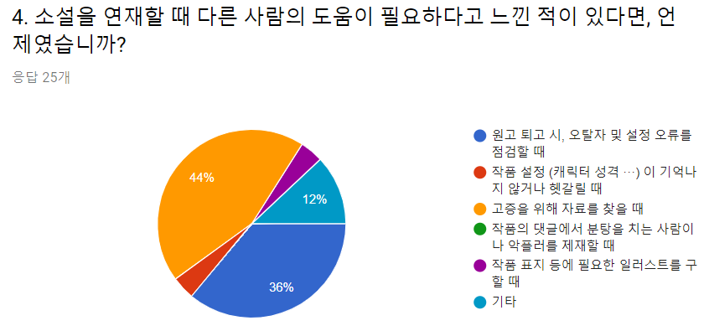

<다른 사람의 도움이 필요한 경우>

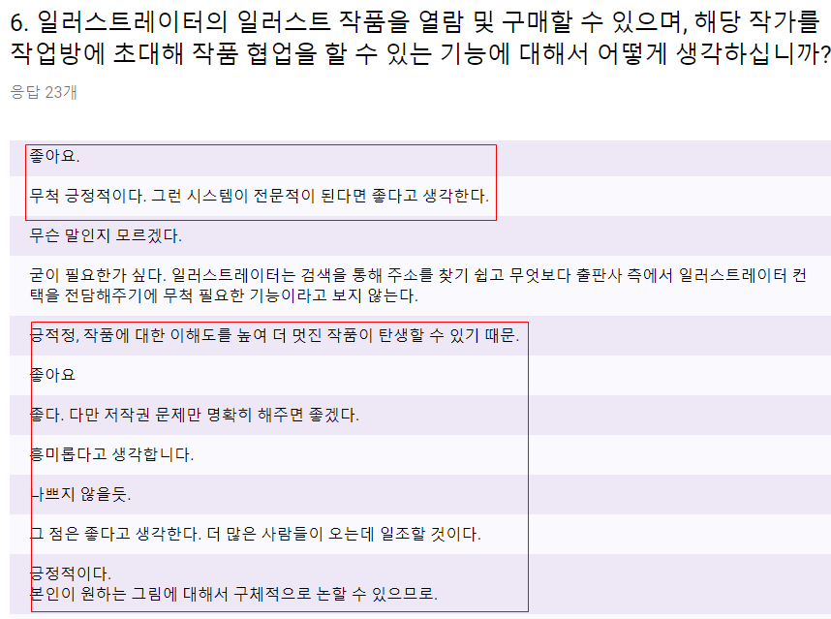

<일러스트와의 협업 설문 대체적으로 긍정적>

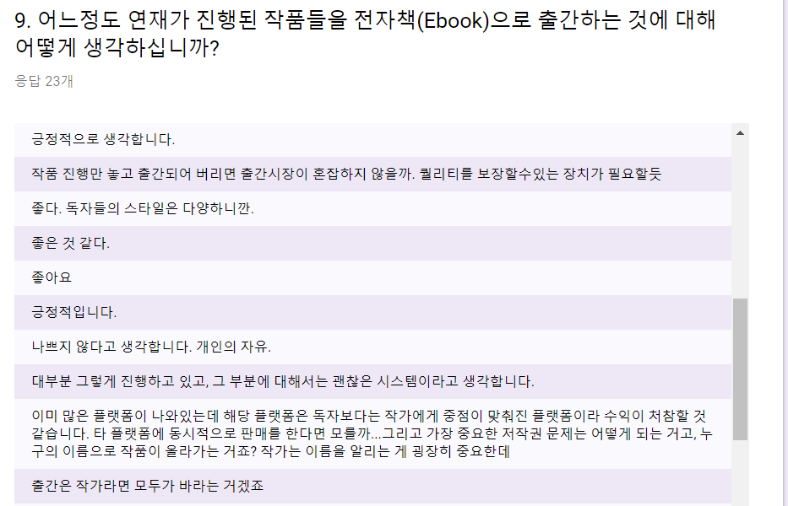

<소설 전자책 출간 설문 대체적으로 긍정적>

1. **분석결과**

**<라이트 노벨의 종이책 현황>**

(라이트노벨 종이책 vs 전자책 비교 글)

<https://m.blog.naver.com/PostView.nhn?blogId=game_pig&logNo=220335515241&proxyReferer=https%3A%2F%2Fwww.google.com%2F>

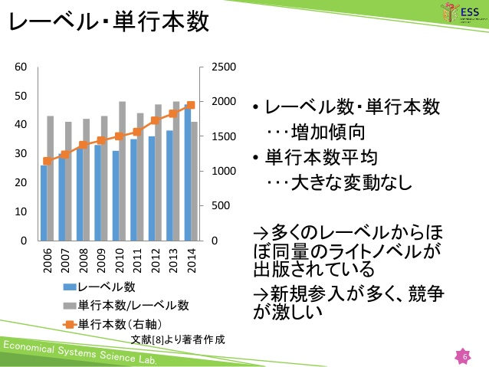

(라이트노벨 종이책 발행 수)

* 단행본 출간 현황은 증가 중
* 수년 동안 단행본 출간 평균 큰 변동 없음
* 많은 출판사에서 거의 비슷한 수의 라이트노벨이 출판되고 있음
* 신규 출간이 많으며, 경쟁이 심하다

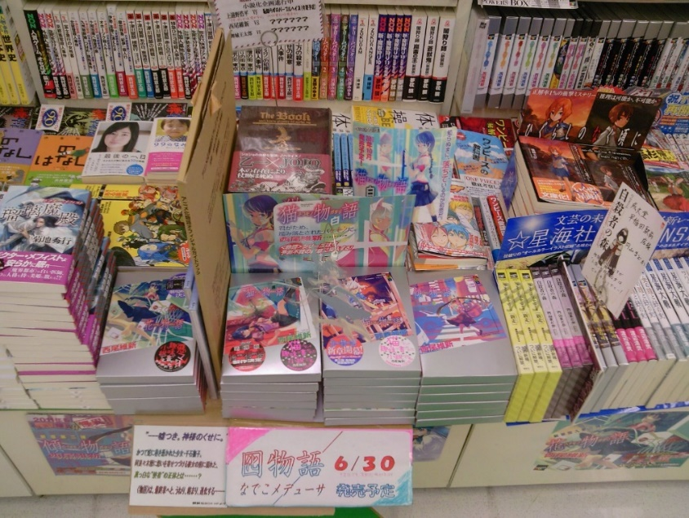

(종이책 시장 판매 현황)

* 서점 등에서 쉽게 구할 수 있으며, 한 권당 700엔~1000엔

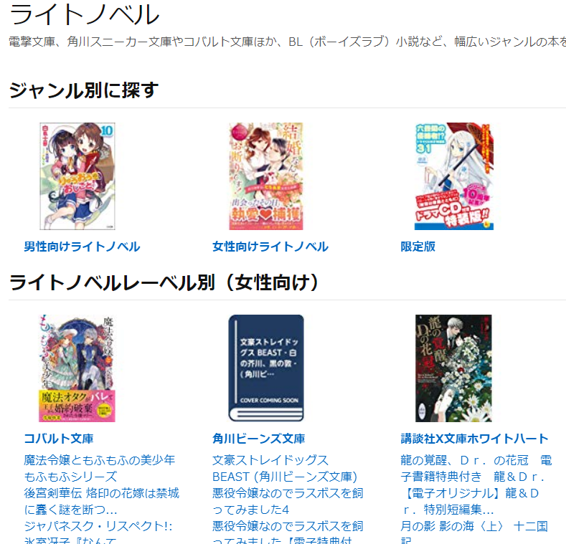

(아마존 통판 활성화)

**<라이트 노벨 웹소설 편집자가 하는 일 조사>**

1. 작품의 **마감 기간 등 일정** 관리

2. 작가와 상의하여 캐릭터 설정, 스토리 전개 검토 및 조언

3. 작품에 사용된 단어, 고유 명사, 신조어 등이 내용 맥락에 맞는지, 장르의 분위기와 어울리는지를 확인

4. pixiv , PH 등 일러스트 사이트에 투고된 **삽화를 보고 일러스트레이터 컨텍**

5. **일러스트레이터와 일정 조정 및 일러스트 작업 모니터링**

6. 작품의 전체적인 레이아웃, 오탈자 등 최종 검토

7. 출판 인쇄 협의

7.1. 인쇄물의 종이 재질, 색감 결정

7.2. 마감이 미뤄질 경우 인쇄소와 일정 협상

8. **출판 현황 및 수입 관리**

9. (애니메이션화 결정 시) 감독과 협의, 애니 화풍 및 성우 결정

1~3 까지의 분석 결과로 웹 소설 편집자가 하는 일을 조사하였고 플랫폼에서 제공할 작업을 분리 하였음.

|  |  |
| --- | --- |
| 작 성 자 : 임홍기 인  작 성 자 : 김은광 인  작 성 자 : 박형진 인 | 작 성 자 : 곽민수 인  작 성 자 : 김은채 인  작 성 자 : 한혜은 인 |
| P M 교 수 : 조수연 인 | 담당교수 : 박성철 인 |